**Tugas Jobsheet 4 Dasar Pemrograman**



**Muhammad Farrel Caesarian**

**TI-1A/20**

**2341720053**

**POLITEKNIK NEGERI MALANG**

Pertanyaan

1. Pada percobaan 1 yang telah dilakukan modifikasilah pseudocode, dengan nilai phi 3.14 yang dimasukkan langsung di proses diubah menjadi sebuah variable phi yang diberikan nilai awal 3.14!

Jawab:

Algoritma: Lingkaran20 {dibaca jari-jari lingkaran dari piranti masukan. Hitunglah keliling dan luas lingkaran tersebut}

Deklarasi:

r : int

keliling, luas : double

phi = 3.14 : double

Deskripsi:

1. print “masukkan jari-jari lingkaran!”
2. read r
3. keliling = 2*phi*r
4. luas = phi *r*r
5. print keliling
6. print luas
7. Buatlah flowchart berdasarkan pseudocode yang telah dimodifikasi pada soal no 1!.

Jawab: 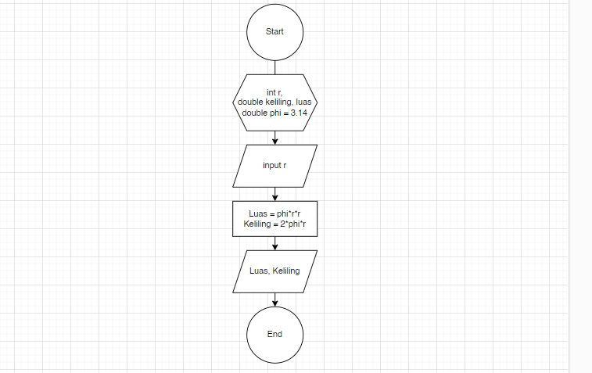

1. Implementasikan hasil modifikasi pseudocode yang telah dilakukan pada soal no 1 kedalam kode program (modifikasi kode program sesuai pseudocode pada soal no 1)!

Jawab:

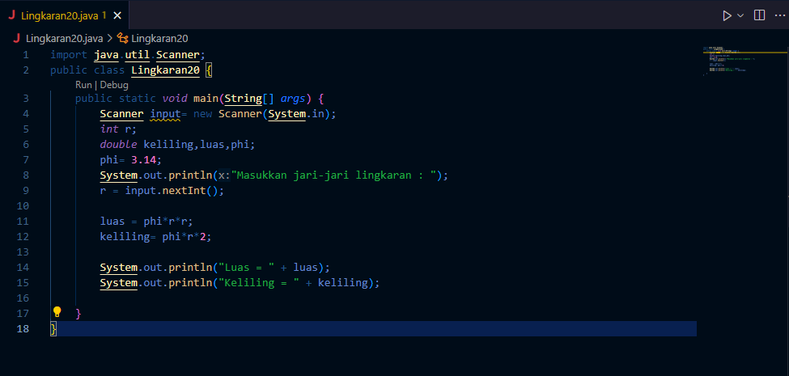

Pertanyaan!

1. Buatlah pseudocode pada berdasarkan flowchart pada percobaan 2 kemudian lakukan modifikasi dimana besaran gaji dan potongan gaji adalah inputan juga!

Jawab:

Algoritma:Gaji20 {Hitunglah total gaji yang anda dapatkan}

Deklarasi:

jmlMasuk, jmlTdkMasuk, totGaj, gaji, potGajii : int

Deskripsi:

1. Print “Masukkan Jumlah Hari Masuk Kerja Anda : “
2. Read jmlMasuk
3. Print “Masukkan Jumlah Hari Tidak Masuk Anda : “
4. Read jmlTdkMasuk
5. Print “Masukkan Gaji Anda : “
6. Read gaji;
7. Print “Masukkan Potongan Gaji Anda : “
8. Read potGaji
9. totGaji = (jmlMasuk*gaji)-(jmlTdkMasuk*potGaji)
10. Print (totGaji)

2. Implementasikan pseudocode pada soal no 1 menjadi sebuah kode program (modifikasi program percobaan 2 sesuai pseudocode pada soal no 1)!

Jawab:

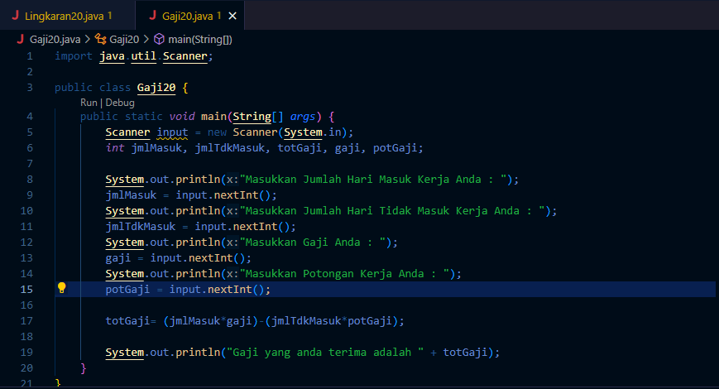

Pertanyaan!

1. Modifikasilah pseudocode dan flowchart pada percobaan 3 dengan menambahkan inputan merk buku dan jumlah halaman buku, kemudian ubahlah besaran diskon menjadi sebuah inputan juga!

Jawab:

Pseudocode:

Algoritma: Harga_Bayar_NoAbsen

{dibaca harga barang dan jumlah barang dari piranti masukan. Hitunglah jumlah diskon dan harga barang}

Deklarasi:

harga, jumlah, jumlahHalaman : int

dis, total, bayar, jmlDis : double

Merk : String

Deskripsi:

1. print "Masukkan harga barang yang dibeli”
2. read harga
3. print " Masukkan Jumlah jumlah barang yang dibeli”
4. read jumlah
5. print " Masukkan merk barang yang dibeli”
6. read merk
7. print " Masukkan Jumlah halaman barang yang dibeli”
8. read jumlahHalaman
9. print " Masukkan Diskon”
10. read dis
11. total = harga *jumlah
12. jmlDis=total*dis
13. bayar=total-jmlDis
14. print " Barang yang anda beli adalah”
15. print merk
16. print " Jumlah halaman barang yang dibeli adalah”
17. print jumlahHalaman
18. print “Diskon yang anda dapatkan adalah”
19. print jmlDiskon
20. print "Jumlah yang harus dibayar adalah”
21. print bayar

Flowchart:

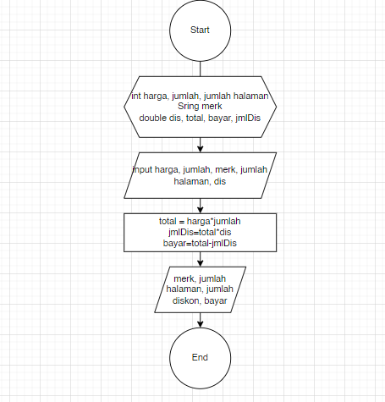

1. Implementasikanlah pseudocode atau flowchart pada soal no 1 kedalam kode program dengan memodifikasi kode program pada percobaan 3!

Jawab:

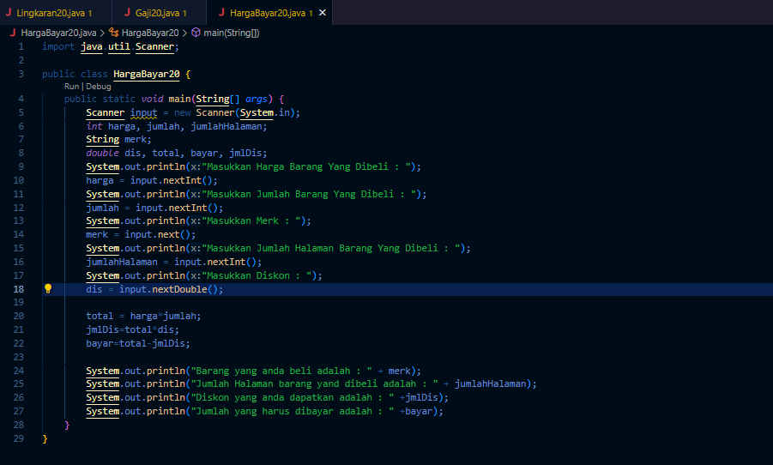

Tugas

Waktu pengerjaan Tugas: 160 menit

1. Buatlah pseudocode berdasarkan project kelompok masing-masing, dimana pseudocode yang dibuat dapat diidentifikasi dari proses artimatika kelompok masing-maisng yang sudah dilakukan di minggu sebelumnya!

1. Buatlah flowchart berdasarkan project kelompok masing-masing, dimana pseudocode yang dibuat dapat diidentifikasi dari proses artimatika kelompok masing-maisng yang sudah dilakukan di minggu sebelumnya!

3. Implementasikan pseudocode atau flowchart pada tugas no 1 dan 2 ke dalam kode program!